РОССИЙСКИЙ УНИВЕРСИТЕТ ДРУЖБЫ НАРОДОВ

**Факультет физико-математических и естественных наук**

**Кафедра прикладной информатики и теории вероятностей**

ОТЧЕТ

по лабораторной работе № 2

**Предварительная настройка оборудования Cisco**

*дисциплина: Администрирование локальных сетей*

Студент: Ким Реачна

Группа: НПИбд 02-20

Студенческий билет: 1032205204

**МОСКВА**

2022 г.

**Цель работы**

Получить основные навыки по начальному конфигурированию оборудования Cisco.

**Выполнение работы**

1. В логической рабочей области Packet Tracer разместите коммутатор, маршрутизатор и 2 оконечных устройства типа PC, соедините один PC с маршрутизатором, другой PC — с коммутатором.

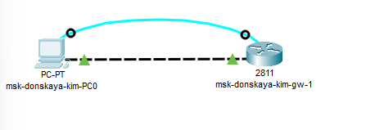

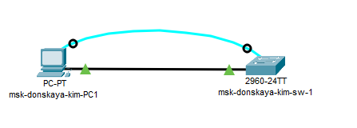

1. Проведите настройку маршрутизатора в соответствии с заданием, ориентируясь на приведённую ниже часть конфигурации маршрутизатора

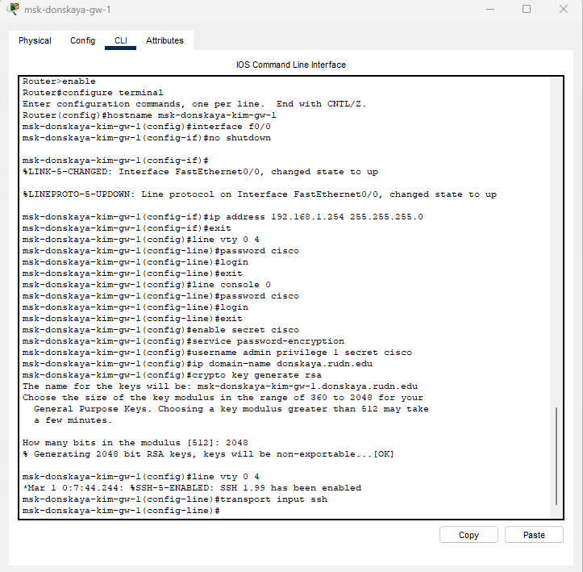

1. Проведите настройку коммутатора в соответствии с заданием, ориентируясь на приведённую ниже часть конфигурации коммутатора

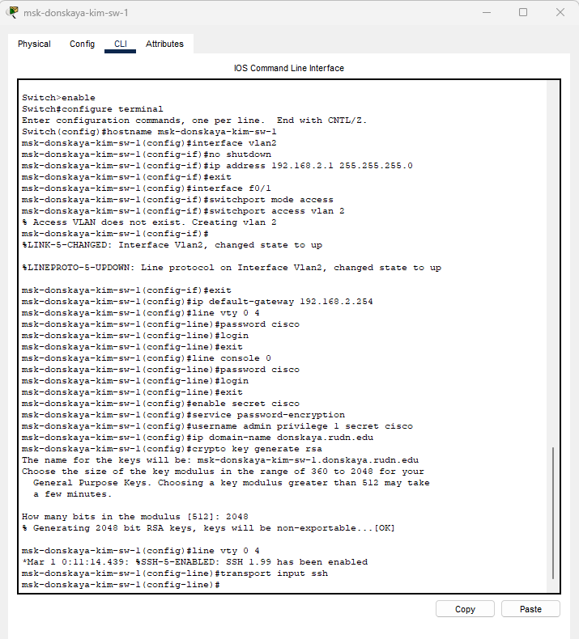

1. Проверьте работоспособность соединений с помощью команды ping.

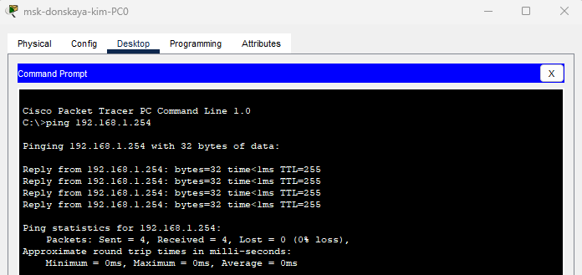

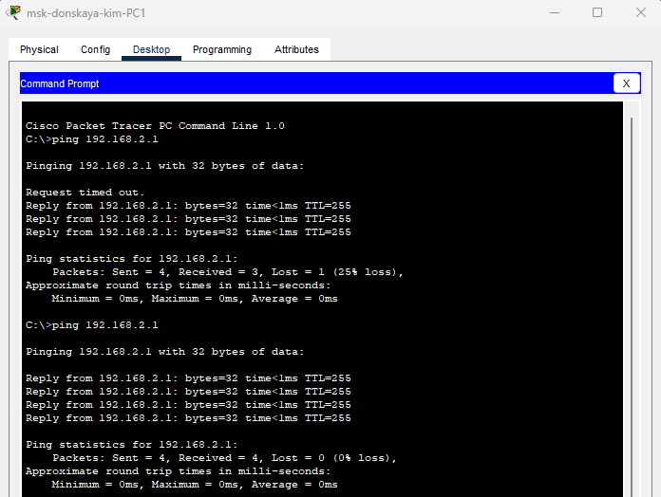

1. Попробуйте подключиться к коммутатору и маршрутизатору разными способами: с помощью консольного кабеля, по протоколу удалённого доступа (telnet, ssh).

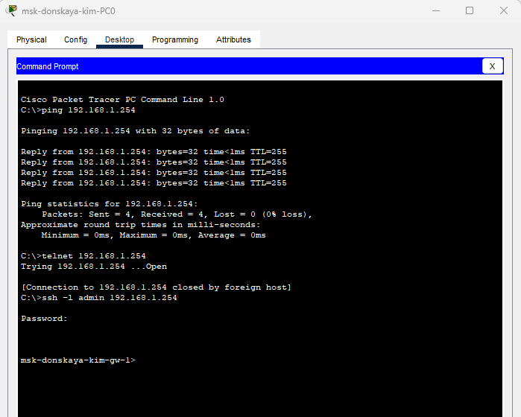

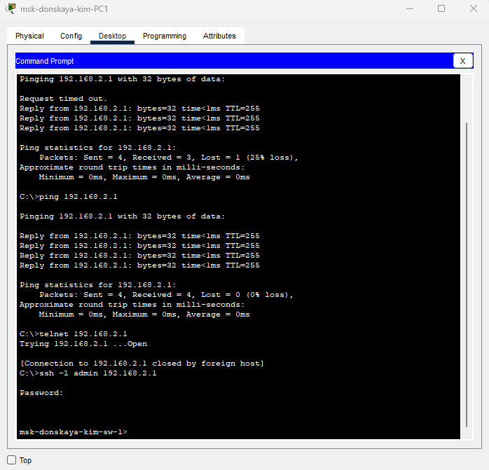

**Контрольные вопросы**

1. Укажите возможные способы подключения к сетевому оборудованию.

Коммутационное подключение, удалённое соединение.

1. Каким типом сетевого кабеля следует подключать оконечное оборудование пользователя к маршрутизатору и почему?

Перекрестным, так как однотипное (DTE, данные для передачи) оборудование.

1. Каким типом сетевого кабеля следует подключать оконечное оборудование пользователя к коммутатору и почему?

Прямым, так как разнотипное (DTE/DCE, сигнал для передачи) оборудование.

1. Каким типом сетевого кабеля следует подключать коммутатор к коммутатору и почему?

Перекрестным — однотипное оборудование.

1. Укажите возможные способы настройки доступа к сетевому оборудованию по паролю.

Настройка IP, настройка VTY линии для Telnet/SSH доступа.

1. Укажите возможные способы настройки удалённого доступа к сетевому оборудованию. Какой из способов предпочтительнее и почему?

Telnet, SSH. SSH — кодированный.

**Вывод**

Получила основные навыки по начальному конфигурированию оборудования Cisco